Wyniki finansowe instytucji kultury w okresie styczeń–wrzesień 2022 r.
Wyniki finansowe instytucji kultury za trzy kwartały 2022 r. były wyższe w porównaniu z uzyskanymi w analogicznym okresie poprzedniego roku. Przychody ogółem wzrosły w tym czasie o 20,2%. Nakłady inwestycyjne zwiększyły się o 25,8%.
20,2%
Wzrost przychodów ogółem r/r
Przychody ogółem badanych instytucji kultury w pierwszych trzech kwartałach 2022 r. były wyższe o 20,2% od osiągniętych rok wcześniej i wyniosły 8 959,2 mln zł. W strukturze tych przychodów 91,7% stanowiły przychody netto ze sprzedaży produktów, towarów i materiałów, 8,1% – pozostałe przychody operacyjne oraz 0,2% – przychody finansowe. Ponad 25% przychodów stanowiły przychody ogółem instytucji kultury z województwa mazowieckiego.
Przeciętnie na 1 instytucję kultury przychody ogółem wyniosły 1 901,8 tys. zł. Największe przychody na 1 jednostkę osiągnęły instytucje kultury w województwie mazowieckim – 3 512,2 tys. zł, natomiast najmniejsze w województwie lubelskim – 911,3 tys. zł.
Przychody ogółem gminnych instytucji kultury za trzy kwartały 2022 r. wyniosły 5 153,6 mln zł
5 153,6 mln zł
Państwowe instytucje kultury osiągnęły w pierwszych trzech kwartałach 2022 r. przychody w wysokości 1 722,7 mln zł, natomiast przychody samorządowych instytucji kultury wyniosły 7 236,5 mln zł.
Koszty ogółem w badanym okresie były wyższe o 22,4% od poniesionych rok wcześniej i wyniosły 8 513,5 mln zł. W strukturze tych kosztów 98,2% stanowiły koszty operacyjne, 1,7% – pozostałe koszty operacyjne, a 0,1% – koszty finansowe. Ponad 25% kosztów ogółem stanowiły koszty instytucji kultury z województwa mazowieckiego.

Tablica 1. Wyniki finansowe instytucji kultury
Wyszczególnienie | 01–09 2021 | 01–09 2022 | 01–09 2021=100
 | w mln zł
Przychody ogółem | 7 452,3 | 8 959,2 | 120,2
Koszty ogółem | 6 952,7 | 8 513,5 | 122,4
Wynik finansowy brutto | 499,7 | 445,7 | 89,2
Wynik finansowy netto | 498,7 | 444,3 | 89,1
Zysk netto | 556,0 | 542,8 | 97,6
Strata netto | 57,3 | 98,5 | 171,9
Nakłady inwestycyjne | 784,7 | 987,2 | 125,8
Nakłady na wartości niematerialne i prawne | 28,0 | 15,4 | 55,0
Wynik finansowy brutto instytucji kultury wyniósł 445,7 mln zł (zysk brutto 543,9 mln zł, strata brutto 98,2 mln zł). Wynik finansowy netto instytucji kultury wyniósł 444,3 mln zł (wobec 498,7 mln zł przed rokiem), przy jednoczesnym spadku zysku netto (o 2,4%) i wzroście straty netto (o 71,9%).
Wynik finansowy netto instytucji kultury za trzy kwartały 2022 r. wyniósł 444,3 mln zł
W pierwszych trzech kwartałach 2022 r. nakłady inwestycyjne poniesione przez instytucje kultury były wyższe o 25,8% niż rok wcześniej i wyniosły 987,2 mln zł. Prawie 27% nakładów inwestycyjnych ogółem stanowiły nakłady inwestycyjne instytucji kultury z województwa mazowieckiego.
Nakłady inwestycyjne poniesione przez samorządowe instytucje kultury wyniosły 577,3 mln zł, tj. 58,5% ogólnej kwoty nakładów inwestycyjnych.

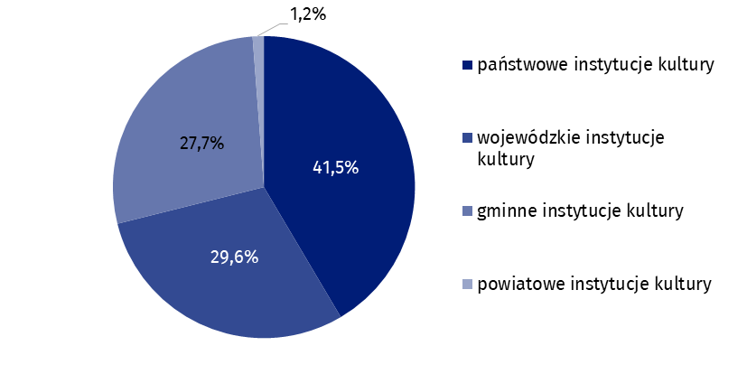
Wykres 1. Struktura nakładów inwestycyjnych instytucji kultury według form prawnych za trzy kwartały 2022 r.
Nakłady poniesione przez instytucje kultury na wartości niematerialne i prawne zmniejszyły się w porównaniu z analogicznym okresem poprzedniego roku o 45,0% i wyniosły 15,4 mln zł. Największe nakłady poniosły instytucje kultury z województwa mazowieckiego (53,2% ogółu).

Tablica 2. Przychody ogółem i koszty ogółem instytucji kultury według wybranych działów i klas PKD za trzy kwartały 2022 r.
Wyszczególnienie | Liczba instytucji kultury | Przychody ogółem | Koszty  ogółem
 |  | w mln zł
Ogółem | 4 711 | 8 959,2 | 8 513,5
własność jednostek samorządowych | 4 637 | 7 236,5 | 6 948,9
własność państwowa | 74 | 1 722,7 | 1 564,6
w tym:
działalność twórcza związana z kulturą i rozrywką | 2329 | 5 413,9 | 5 200,9
w tym:
działalność związana z wystawianiem przedstawień artystycznych | 152 | 1 597,4 | 1 575,3

Tablica 2. Przychody ogółem i koszty ogółem instytucji kultury według wybranych działów i klas PKD za trzy kwartały 2022 r. (dok.)
Wyszczególnienie | Liczba instytucji kultury | Przychody ogółem | Koszty  ogółem
 |  | w mln zł
działalność obiektów kulturalnych | 2 166 | 3 682,3 | 3 489,1
działalność bibliotek, archiwów, muzeów oraz pozostała działalność związana z kulturą | 2 376 | 3 416,0 | 3 187,5
w tym:
działalność bibliotek i archiwów | 1 979 | 1 513,0 | 1 435,1
działalność muzeów | 389 | 1 848,3 | 1 700,6
Dane prezentowane w niniejszym opracowaniu zostały przygotowane na podstawie formularza o symbolu F-01/dk Kwartalne sprawozdanie o finansach instytucji kultury.
W przypadku cytowania danych Głównego Urzędu Statystycznego prosimy o zamieszczenie informacji: „Źródło danych GUS”, a w przypadku publikowania obliczeń dokonanych na danych opublikowanych przez GUS prosimy o zamieszczenie informacji: „Opracowanie własne na podstawie danych GUS”.
Opracowanie merytoryczne:  Urząd Statystyczny w Krakowie  Dyrektor Agnieszka Szlubowska  Tel: 12 420 40 50 | Rozpowszechnianie:  Rzecznik Prasowy Prezesa GUS  Karolina Banaszek  Tel: 695 255 011
Wydział Współpracy z Mediami  Tel: 22 608 38 04  e-mail: obslugaprasowa@stat.gov.pl | stat.gov.pl
 | @GUS_STAT
 | @GlownyUrzadStatystyczny
 | gus_stat
 | glownyurzadstatystycznygus
 | glownyurzadstatystyczny
Powiązane opracowania
Wyniki finansowe instytucji kultury w okresie styczeń-czerwiec 2022 roku
Zeszyt metodologiczny. Badania przedsiębiorstw niefinansowych 2019
Ważniejsze pojęcia dostępne w słowniku
Przychody ogółem
Koszty ogółem
Wynik finansowy brutto
Wynik finansowy netto
Nakłady inwestycyjne
Nakłady na wartości niematerialne i prawne
Instytucja kultury

